I.Nhập xe

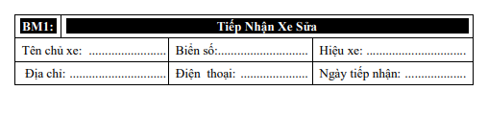

Qd1:

-modules nhập số xe,

Chỉ là nhập xuất cơ bản

-1 hàm kiểm tra (kiểm tra biển số xe nhỏ hơn 30 trong vòng 24 tiếng ) (2 hàm check lồng vào nhau ,có cần thời gian thực 0 ?)

II.Đối chiếu xe

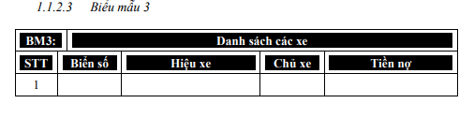

Lấy dữ liệu từ csdl load ra cái này

III.Sữa chữa xe

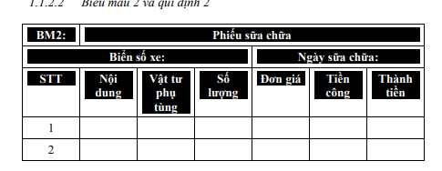

1 hàm liệt kê + nhập xuất : liệt kê số lượng phụ tùng +tên phụ tùng + số lượng mỗi phụ tùng

,từ đó ta liệt kê ra đơn giá

IV.Xuất xe (thu tiền )

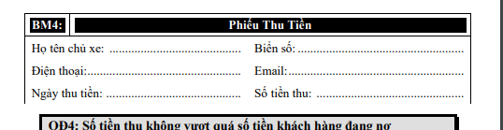

Từ bảng 1 bảng 2 join thông tin lại xuất ra thông tin cho bảng 4 (có hàm check số tiền thu <số tiền khách nợ )

V.Thống kê của doanh nghiệp (nếu rảnh thì lm cái login form của admin để đăng nhập vô )

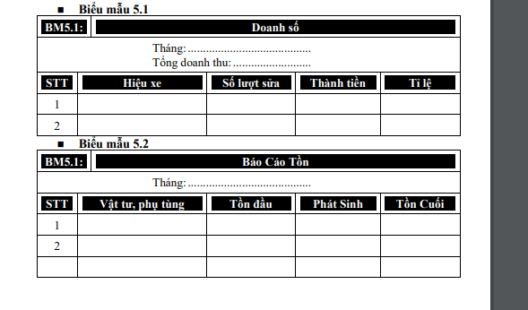

Chỉ là nhập xuất bth,(nếu có time lm theo kiểu ô tháng viết thành các combobox và vd như tháng 1 thi chọn vô tháng 1 sẽ xuất hiện ra thông tin cần thiết )

CSDL

Bảng 1 :TIEPNHAN

biển số (PRIMARY KEY)

hiệu xe

tên chủ xe

địa chỉ

điện thoại

ngày tiếp nhận

SUACHUA

thì có các thuộc tính

số lượng

vật tư phụ tùng

biển số xe

tiền nợ

tiền công

thành tiền

vs biển số xe là primary key lun

INSERT thông tin vào

An lm csdl hiếu lm bảng mẫu 1 + hàm nhập thông tin vô